深圳知行学 AI 营销智脑有哪些功能
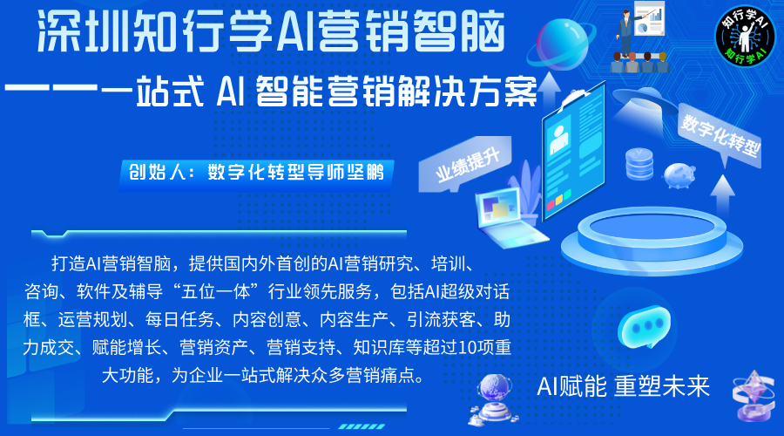
随着短视频、社交媒体矩阵营销成为企业获客主流，市场部门对于策略规划、批量内容生产、多账号运营、线索挖掘、资产沉淀一体化平台需求持续攀升。数字化转型导师坚鹏认为：深圳知行学 AI 营销智脑 U6 打破普通 AIGC 工具只做内容生成的局限，构建了战略规划、内容创意生产、全域矩阵运营、线索成交转化、营销资产沉淀五大功能板块，完整覆盖了企业从营销立项到资产归档的全流程业务能力，具体如下所示：

一、战略规划板块：营销顶层设计与任务拆解能力
营销不是单纯做物料输出，需要从企业现状诊断出发，把战略目标拆解成可落地每日任务，本板块包含企业立项诊断、战略方案输出、每日任务自动化拆解三项核心能力。

1. 企业立项与现状诊断能力
平台支持企业立项录入行业、产品、目标客群、现有营销基础信息，AI 自动输出企业营销诊断报告，梳理客户群体、市场份额、业务痛点与现有解决方案，帮助企业客观看清自身营销短板，避免盲目开展短视频矩阵运营。

2. 营销战略与运营规划输出
基于诊断结果完成卖点重塑、私域转化路径设计、商业模式升级，输出完整营销战略规划图，结合节日、行业节点制定中长期营销活动、账号增长、内容产出整体方案，为市场团队提供顶层行动纲领。

3. 每日任务智能拆解下发
将宏观战略自动拆解为可执行每日任务清单，明确选题方向、文案产出数量、视频制作、发布计划，一键触发 AI 生成对应营销物料，把宏大战略转化为每天可以落地执行的具体动作，解决 “规划写得好，落地做不到位” 的现实难题。

二、内容创意生产板块：AI 虚拟营销部门（创意 + 生产）
内置完整的 AI 创意部门、生产部门虚拟角色，对标专员、编导老师、选题专家、提示词工程师、爆款大师、剪辑高手、设计专员、全网发布员多类智能体协同，包含竞品创意拆解、全模态物料批量生成、爆款复刻一键追爆三项核心能力。

1. 竞品与爆款内容智能拆解
对标专员智能体完成同行账号监控，抓取竞品短视频、图文，拆解爆款钩子、叙事节奏、标题标签；支持视频文案提取、AI 笔记归档，提炼对手优势与短板，输出可落地超越式内容方案，给创作团队提供源源不断创意参考。

2. 全模态多类型营销物料生产
支持文案、思维导图、营销海报、商品图、数字人视频、智能混剪成片；实现声音克隆、形象克隆，完成口播短视频制作；适配公众号、小红书、抖音、视频号不同平台风格，图文、海报、音频、视频一站式产出，无需切换多款第三方工具。

3. 一键追爆与一键大片能力
“一键追爆” 可以对标爆款完成文案、配音、画面的复刻再创新；国内版、国际版一键大片分别接入主流视频大模型，AI 超级混剪单次最高生成上千条差异化短视频，满足矩阵账号海量内容供给需求，大幅降低短视频创作门槛与周期。

三、全域矩阵运营板块：多账号统一管控与分发运维
面向抖音、快手、小红书、视频号、B 站五大主流新媒体平台，解决矩阵账号分散管理难题，具备账号集群管理、多平台适配一键分发、社媒智能运维三项核心能力。

1. 矩阵账号集中分组管理
统一收纳企业数十至上百个新媒体账号，支持分组归类，查看账号登录状态、账号基础数据，实现 “1 个真人管理 100 + 账号”，告别分散登录各个平台后台，账号权限分级管控，规避人员离职带来账号风险。

2. 多平台智能适配一键矩阵分发
同一套原始素材，AI 自动改写标题、标签、文案、画面比例，适配不同平台规则，支持定时发布、批量发布，实现文章矩阵、图片矩阵、视频矩阵全网推送，大幅降低多平台重复编辑工作量，显著提升品牌整体曝光。

3. 社媒私信评论智能运维
对接各平台私信、评论区，依托企业营销知识库实现智能应答，自动识别高意向咨询线索进行标记；普通咨询由 AI 自动回复，高价值线索推送销售人员跟进，实现 7×24 小时不间断承接客户咨询。

四、线索成交转化板块：获客‑接待‑私域‑招商闭环能力
不只是做内容曝光，把流量转化为真实商机，包含多渠道线索挖掘、AI 销冠与智能客服、私域裂变运营三项核心能力。

1. 多维度精准线索挖掘
获客部门智能体，支持短视频平台同行获客、地图商户线索、美团、大众点评线索挖掘，按照 “城市 + 关键词” 筛选目标客户，输出结构化线索表格，拓展 B 端招商、本地生活门店的客源来源。
- AI销冠与智能客服能力
AI 销冠沉淀销冠实战话术库，提供百问百答、客户洞察、沟通技巧、升单秘籍；智能客服实现多渠道接入、意图识别、自动线索收集、客户分层，标准化接待意向客户，减轻销售前期接待压力。

3. 私域裂变全套工具集
内置朋友圈素材生成、每日问候、营销海报、碰碰卡 NFC 社交裂变工具，生成私域运营全套物料，构建精细化私域运营体系，完成从公域引流到私域沉淀、激活、裂变完整链路。

五、营销资产沉淀板块：知识库、素材库、作品库与行业应用中心
把营销过程产生全部内容、经验、资料固化为企业可复用资产，分为营销专属 RAG 知识库、三位一体资产库、开箱即用行业智能体应用中心三项核心能力。

1. 营销智能 RAG 知识库
批量上传产品手册、销冠话术、爆款案例、FAQ 问答，系统完成解析向量化；AI 做内容创作、客户应答时自动调用企业私有资料，规避大模型幻觉，输出贴合企业品牌业务的内容，支持按岗位设置访问权限。

2. 素材库—作品库—企业营销资产库三位一体
素材库统一存储图片、音频、视频原始素材；作品库归档全部对外发布成品内容，支持检索、二次编辑、再次发布；企业资产库收纳竞品情报、舆情、工商、项目资料，所有资产归属企业，不会跟随员工流失。

3. 应用中心行业智能体市场
内置制造业、零售业、连锁门店、银行、保险、证券、教育、政务大量预制营销智能体，开箱即用；支持零代码自建智能体、自定义工作流，企业根据自身业务搭建专属营销数字员工，快速落地个性化营销业务流程。

数字化转型导师坚鹏认为：综合来看，知行学 AI 营销智脑 U6 的功能已经跳出传统 AIGC 只做文案图片的范畴，形成 “战略规划—创意生产—矩阵分发—线索成交—资产沉淀” 完整闭环。依托 OpenClaw 龙虾智能体集群实现多角色 AI 协同，既有开箱即用标准化工具，又支持企业自定义搭建数字员工、工作流，兼顾中小企业轻量化使用，也能够满足中大型企业矩阵营销、线索挖掘、资产沉淀的复杂业务诉求。
